EMEIEF BAIRRO TAQUARA BRANCA
HORTOLÂNDIA: 28 DE JUNHO DE 2021.
HOJE É SEGUNDA FEIRA.
(CONTEÚDOS A SEREM TRABALHADOS NO DIA: PORTUGUÊS; HISTÓRIA E GEOGRAFIA).
1-LEITURA DIÁRIA: TEXTO INFORMATIVO.
ESTA SEMANA ESTAREMOS REALIZANDO ATIVIDADES DE REVISÃO DOS CONTEÚDOS ESTUDADOS, PARA A SEMANA DE ATIVIDADES AVALIATIVAS.
HISTÓRIA:
Á MEDIDA QUE CRESCEMOS, NOSSO CORPO SE DESENVOLVE POR DENTRO E POR FORA. PODEMOS NOTAR ESSAS MUDANÇAS PELAS FOTOGRAFIAS, PELAS HISTÓRIAS CONTADAS POR FAMILIARES OU POR VÍDEOS QUE MOSTRAM COMO ERA O NOSSO COMPORTAMENTO.
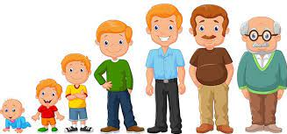
2-ESCREVA ABAIXO O QUE JÁ MUDOU EM SEU CORPO DESDE QUE VOCÊ NASCEU? (EXEMPLO: TAMANHO/CABELO/DENTES...)
________________________________________________________________________________________________________________________________________
3-ESCREVA O NOME DOS DOCUMENTOS QUE IDENTIFICAM QUEM VOCÊ É.
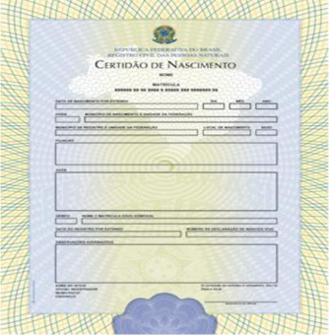_______________________________________________
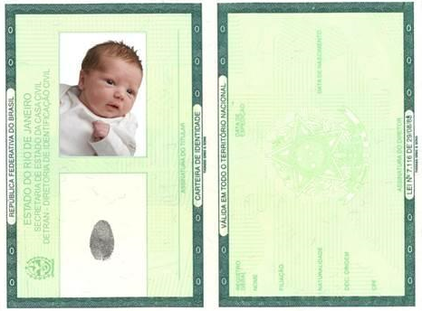______________________________________________
4-ESTUDAMOS QUE OS OBJETOS ANTIGOS TAMBÉM CONTAM HISTÓRIA. DESENHE ABAIXO UM OBJETO ANTIGO E UM ATUAL E ESCREVA O NOME DELES.
OBJETO ANTIGO: | OBJETO ATUAL:
GEOGRAFIA:
5-ESTUDAMOS SOBRE OS 6 CONTINENTES DO PLANETA TERRA (AMÉRICA; EUROPA; ÁFRICA; ÁSIA; OCEANIA; ANTÁRTIDA).
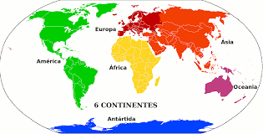
VIMOS QUE MORAMOS NUM PAÍS CHAMADO?____________________________
NUMA CIDADE CHAMADA?_____________________________________________
NUM BAIRRO CHAMADO?______________________________________________
6- CADA FAMÍLIA VIVE EM UMA CASA OU UM APARTAMENTO, QUE É SUA MORADIA, RESIDÊNCIA OU HABITAÇÃO. CADA RESIDÊNCIA TEM SUA APARÊNCIA, SUA COR E SEU FORMATO, MAS TODAS, IGUALMENTE, TEM JANELAS, PORTAS, PAREDES, TELHADO FRENTE, LADOS E FUNDOS. OBSERVE A CASA ABAIXO E ESCREVA OS NOMES DE CADA CÔMODO DESTA CASA. EM SEGUIDA PINTE O CÔMODO DA CASA EM QUE VOCÊ MAIS GOSTA DE FICAR.
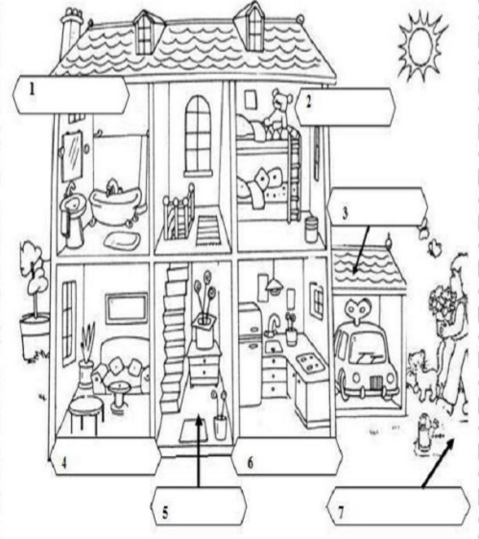
PORTUGUÊS:
7-ESCREVA O NOME DAS IMAGENS ABAIXO. (DICA: AS PALAVRAS ABAIXO COMEÇAM COM AS LETRAS A OU B. PRESTE ATENÇÃO!)
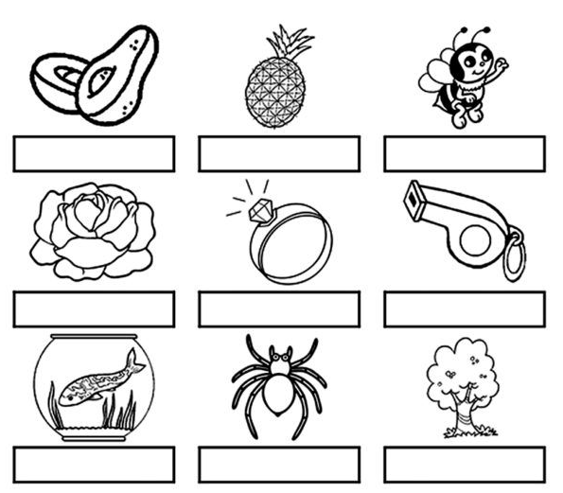
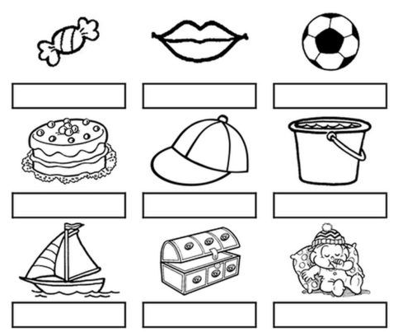
EMEIEF BAIRRO TAQUARA BRANCA
HORTOLÂNDIA: 29 DE JUNHO DE 2021.
HOJE É TERÇA FEIRA.
(CONTEÚDO A SER TRABALHADO NO DIA: PORTUGUÊS).
1-LEITURA DIÁRIA: TEXTO INFORMATIVO.
ESTA SEMANA ESTAREMOS REALIZANDO ATIVIDADES DE REVISÃO DOS CONTEÚDOS ESTUDADOS, PARA A SEMANA DE ATIVIDADES AVALIATIVAS.
PORTUGUÊS:
DURANTE ESTES MESES, APRENDEMOS O QUE SÃO VOGAIS (A-E-I-O-U) E O QUE SÃO CONSOANTES (B-C-D-F-G-H-J). VIMOS TAMBÉM QUE CONSOANTE + VOGAL = FAMÍLIA SILÁBICA.
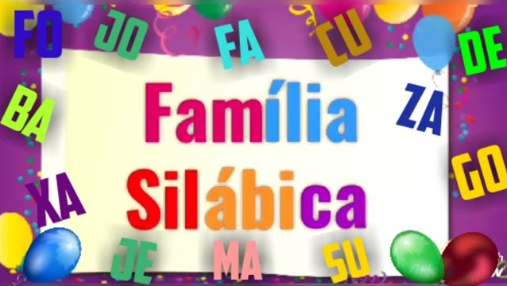
2-ESCREVA ABAIXO A FAMÍLIAS SILÁBICAS QUE APRENDEMOS ATÉ AGORA:
BA-_________________________________________________________________
CA-_________________________________________________________________
DA-_________________________________________________________________
FA-_________________________________________________________________
GA-_________________________________________________________________
HA-_________________________________________________________________
JA-_________________________________________________________________
3-OBSERVE AS IMAGENS ABAIXO. CONSEGUIU IDENTIFICAR AS FIGURAS? AGORA ESCREVA O NOME DAS FIGURAS DE ACORDO COM A SÍLABA INICIAL QUE FORMARÁ JUNTANDO A LETRA C COM AS VOGAIS.
4-OBSERVE AS FIGURAS. PINTE SOMENTE A PALAVRA QUE CORRESPONDE A FIGURA.
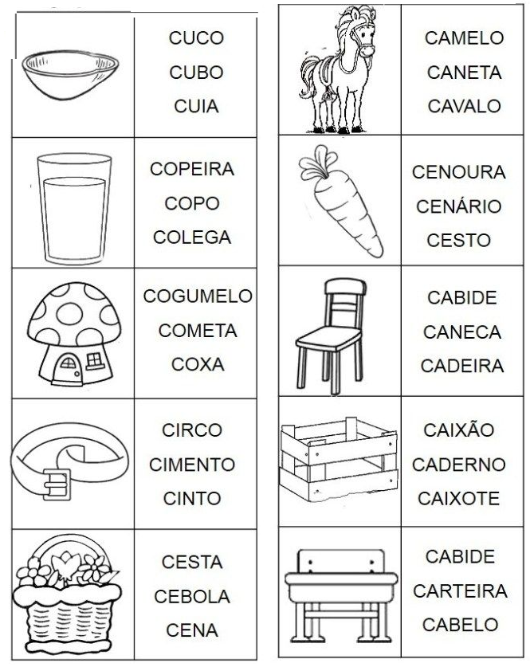
5-ESCREVA O NOME DAS FIGURAS. (DICA: AS PALAVRAS COMEÇAM COM A LETRA D)
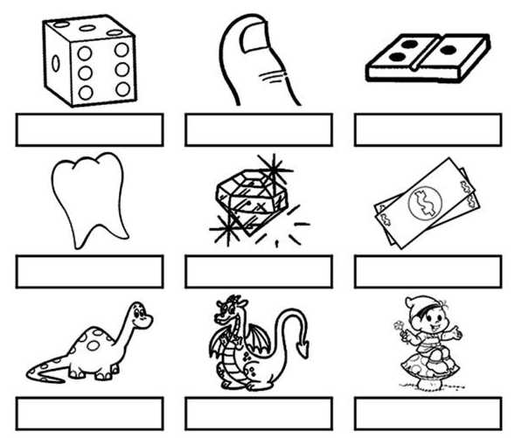

6-PINTE SOMENTE AS SÍLABAS QUE FORMAM O NOME DAS IMAGENS.
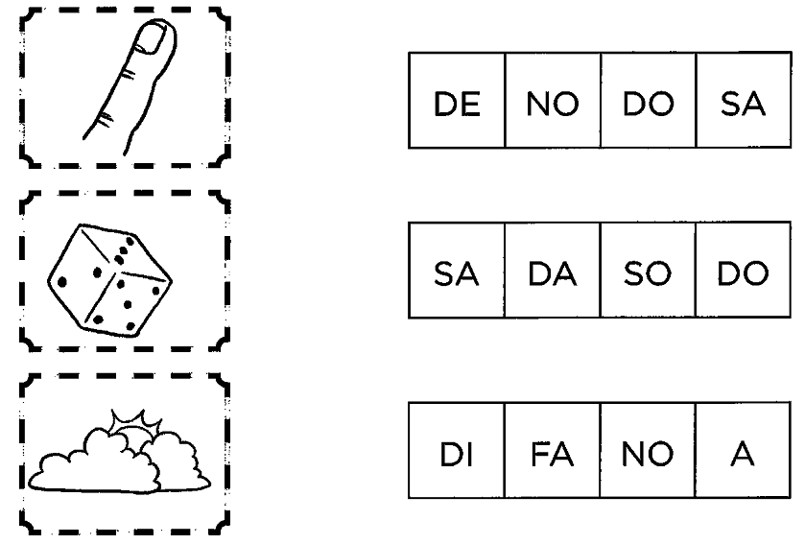
7-FORME UMA FRASE PARA CADA IMAGEM ABAIXO.
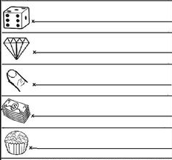

EMEIEF BAIRRO TAQUARA BRANCA
HORTOLÂNDIA: 30 DE JUNHO DE 2021.
HOJE É QUARTA FEIRA.
(CONTEÚDOS A SEREM TRABALHADOS NO DIA: CIÊNCIAS E PORTUGUÊS).
1-LEITURA DIÁRIA: TEXTO INFORMATIVO
ESTA SEMANA ESTAREMOS REALIZANDO ATIVIDADES DE REVISÃO DOS CONTEÚDOS ESTUDADOS, PARA A SEMANA DE ATIVIDADES AVALIATIVAS.
CIÊNCIAS:
O CORPO HUMANO É FORMADO POR: CABEÇA; PESCOÇO; MEMBROS SUPERIORES (BRAÇOS/MÃOS/COTOVELOS/OMBROS); TRONCO; MEMBROS INFERIORES (QUADRIL/PERNAS/JOELHOS/PÉS). OBSERVE A IMAGEM E ESCREVA O NOME DE CADA PARTE DO CORPO.
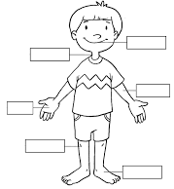
2-PARA MANTERMOS NOSSO CORPO LIMPO E SAUDÁVEL, PRECISAMOS CUIDAR DELE USANDO AULGUNS PRODUTOS DE HIGIENE PESSOAL. COMPLETE A CRUZADINHA ABAIXO, COM O NOME DOS PRODUTOS DAS IMAGENS.
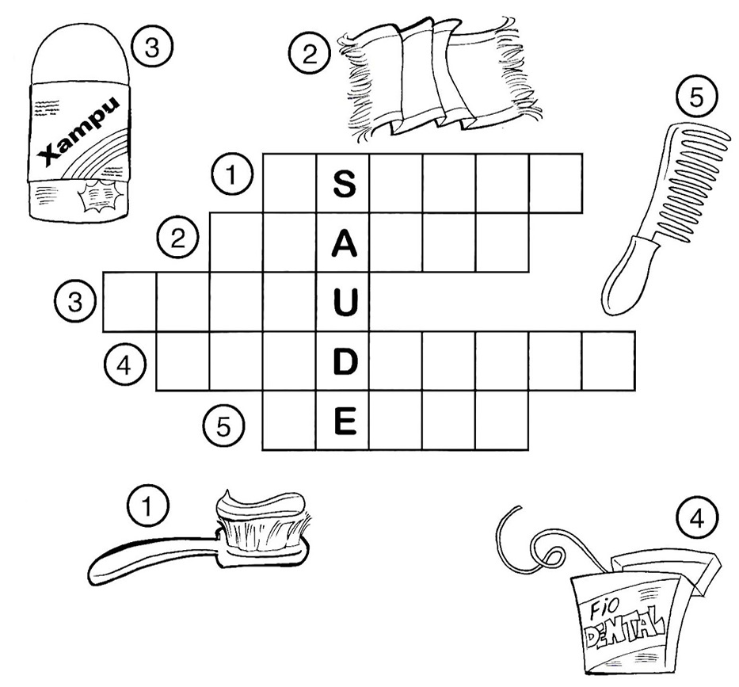
3-APRENDEMOS TAMBÉM SOBRE A IMPORTÂCIA DAS PROFISSÕES. OBSERVE AS IMAGENS E ESCREVA O NOME DA PROFISSÃO QUE ELAS REPRESENTAM.
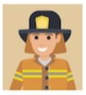___________________________________________________
___________________________________________________
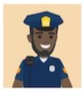___________________________________________________
____________________________________________________
____________________________________________________
PORTUGUÊS:
4-ESCREVA O NOME DAS IMAGENS ABAIXO. (DICA: TODAS AS PALAVRAS COMEÇAM COM A LETRA E)
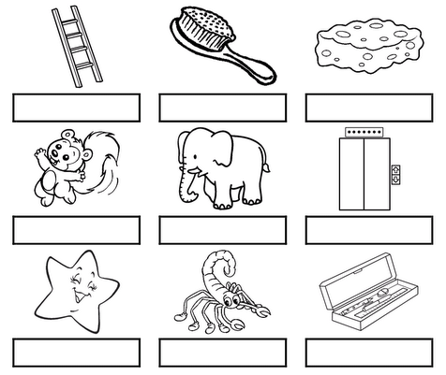
5-PINTE COM AS CORES INDICADAS AS SÍLABAS QUE FORMAM AS PALAVRAS.
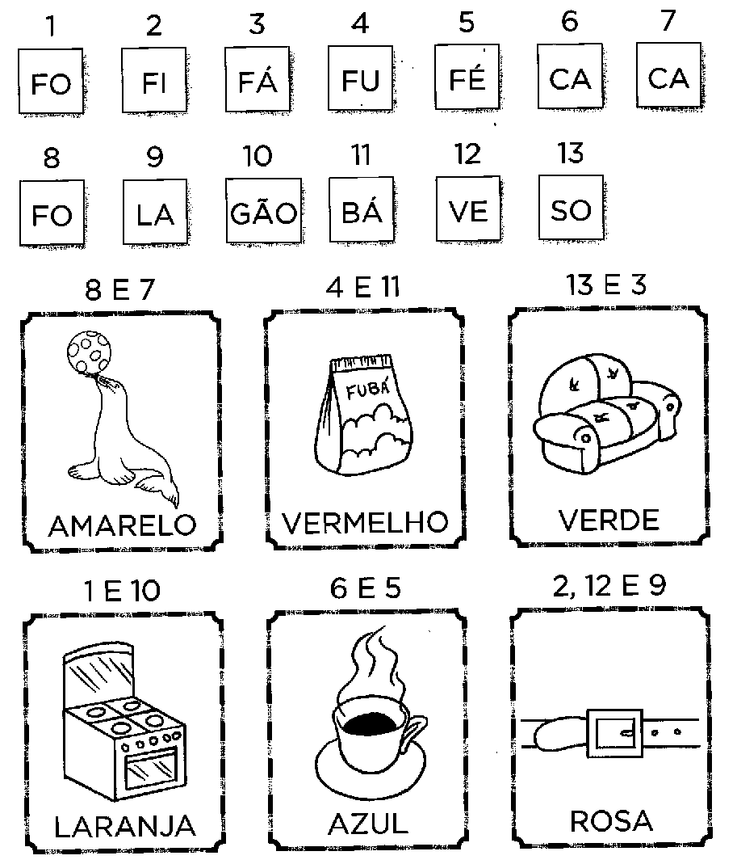
6-REALIZAR ATIVIDADE N° 03 DO PROJETO EDUKATU.
EMEIEF BAIRRO TAQUARA BRANCA
HORTOLÂNDIA: 01 DE JULHO DE 2021.
HOJE É QUINTA FEIRA.
(CONTEÚDO A SER TRABALHADO NO DIA: MATEMÁTICA).
1-LEITURA DIÁRIA: TEXTO INFORMATIVO.
ESTA SEMANA ESTAREMOS REALIZANDO ATIVIDADES DE REVISÃO DOS CONTEÚDOS ESTUDADOS, PARA A SEMANA DE ATIVIDADES AVALIATIVAS.
MATEMÁTICA:
COM O PASSAR DO TEMP, O SER HUMANO PRECISOU REGISTRAR AS QUANTIDADES. ELE SUBSTITUIUA CONTAGEM COM PEDRINHAS POR MARCAS EM OSSOS, EM BASTÕES DE MADEIRA OU EM MARCAÇÕES EM PEDRAS.
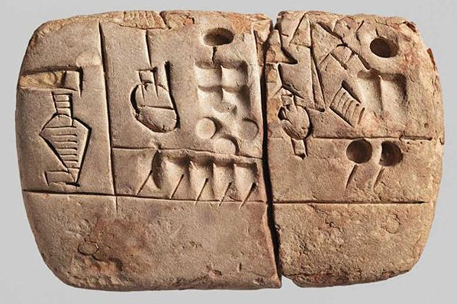
2-OBSERVE O GRÁFICO DE BRINQUEDOS DE RAFAEL. PINTE A QUANTIDADE, OBSERVANDO A TABELA AO LADO.
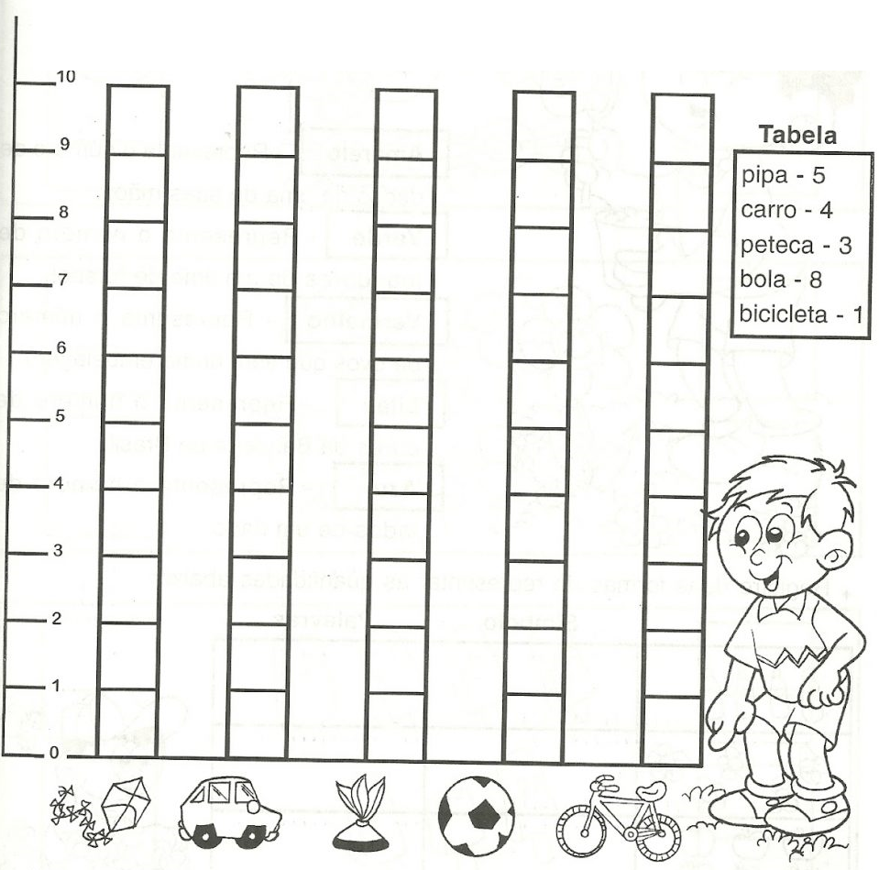

3-COMPLETE O CALENDÁRIO DO MÊS DE JUNHO.
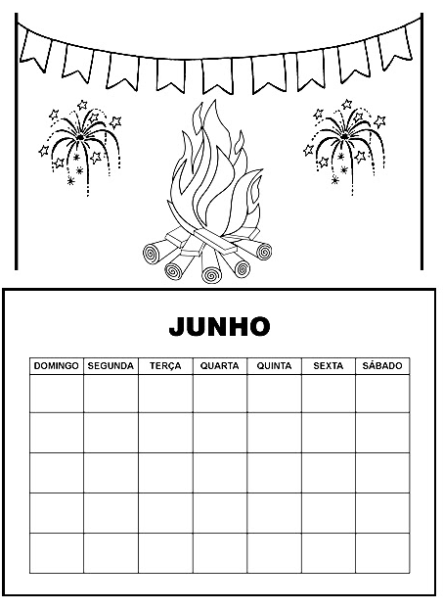4-MARA ESTÁ FAZENDO GINÁSTICA. MARQUE NOS DOIS QUADROS, UM X NA MÃO DIREITA DE MARA.
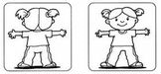
5-PINTE AS FLORES QUE ESTÃO VIRADAS PARA O LADO ESQUERDO.
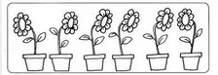
6-OBSERVE A FILA DE GAROTOS E RESPONDA:
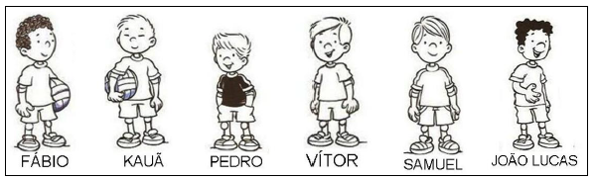
- QUEM É O 1° DA FILA?_________________________________________
- QUEM É O 3° DA FILA?_________________________________________
- QUEM É O 6° DA FILA?_________________________________________
7-LIGUE OS NUMERAIS AOS SEUS NOMES.
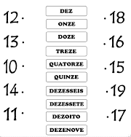
8-ESCREVA OS NUMERAIS DE 1 À 60.
1-___________________________________________________________________
10-__________________________________________________________________
20- _________________________________________________________________
30-__________________________________________________________________
40-__________________________________________________________________
50-__________________________________________________________________
60.

EMEIEF BAIRRO TAQUARA BRANCA
HORTOLÂNDIA: 02 DE JULHO DE 2021.
HOJE É SEXTA FEIRA.
(CONTEÚDO A SER TRABALHADO NO DIA: PORTUGUÊS E MATEMÁTICA).
1-LEITURA DIÁRIA: TEXTO INFORMATIVO.
ESTA SEMANA ESTAREMOS REALIZANDO ATIVIDADES DE REVISÃO DOS CONTEÚDOS ESTUDADOS, PARA A SEMANA DE ATIVIDADES AVALIATIVAS.
PORTUGUÊS:
O ALFABETO TEM 26 LETRAS QUE SEGUEM UMA ORDEM, CHAMADA DE ORDEM ALFABÉTICA. COM AS LETRAS, PODEMOS ESCREVER TODAS AS PALAVRAS DE NOSSA LÍNGUA PORTUGUESA. COMPLETE A SEQUÊNCIA ALFABÉTICA.
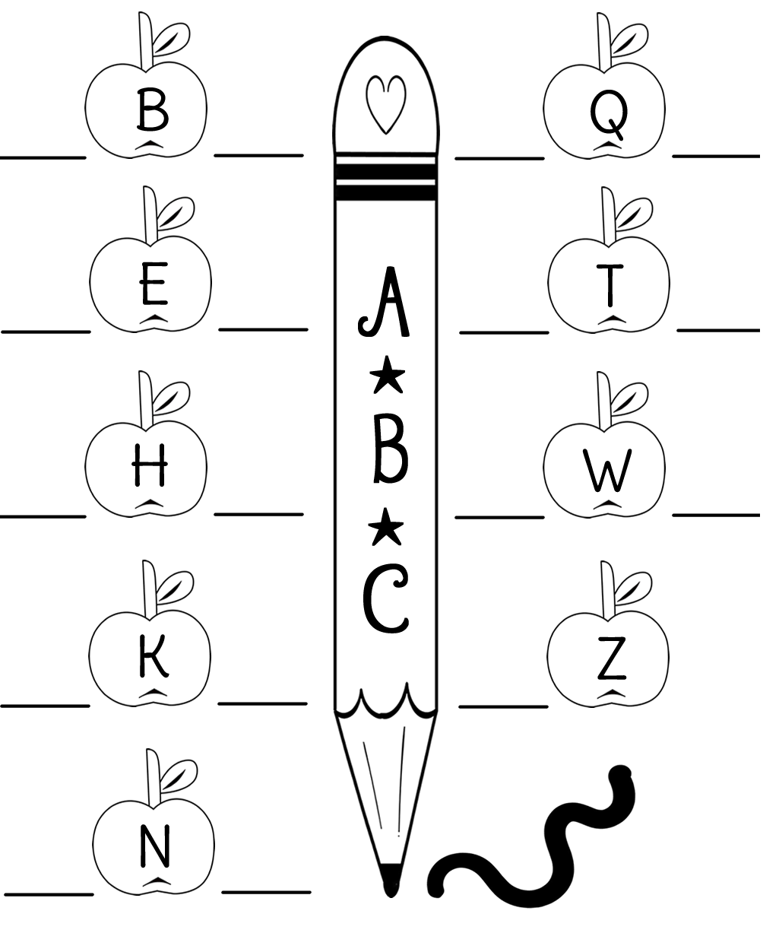2-ESCREVA O NOME DAS IMAGENS. (DICA: TODAS AS PALAVRAS COMEÇAM COM A LETRA G)
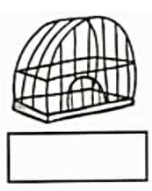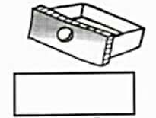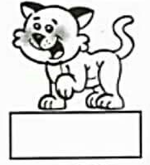
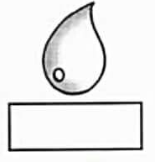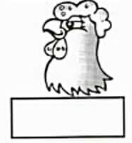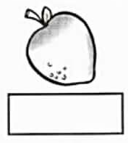
3-JUNTE AS SÍLABAS E FORME PALAVRAS. ESCREVA AO LADO AS PALAVRAS QUE VOCÊ FORMOU.
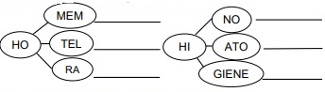
4-PINTE SOMENTE AS IMAGENS QUE COMEÇAM COM A LETRA I.
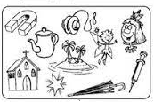
5-NUMERE AS FIGURAS DE ACORDO COM A LISTA DE PALAVRAS.
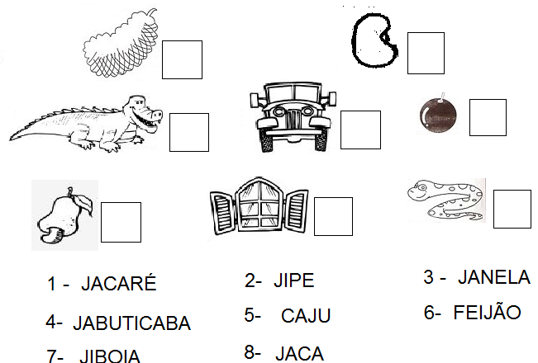
MATEMÁTICA:
6-RESOLVA AS ADIÇÕES.
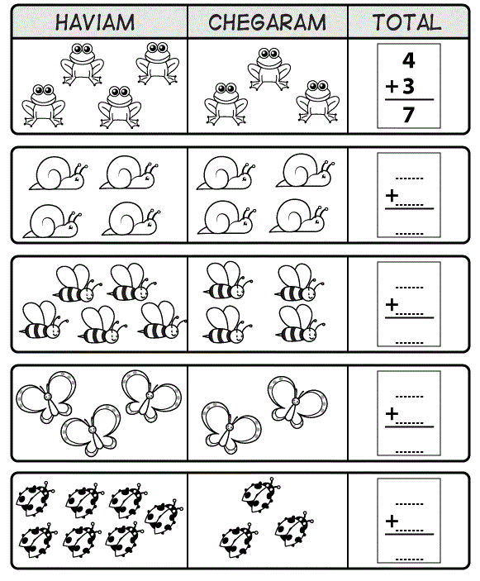
7-ESCREVA O NÚMERO QUE VEM ANTES E O QUE VEM DEPOIS DOS NÚMEROS INDICADOS.
